Užduotis: perskaityti tekstą apie Romanine ir Gotikinę architektūrą, išskirti 5 svarbiausius bruožus/skirtumus -paaiškinant parašyti (5 tšk.) ir atlikti piešimo pratimą užbaigiant piešti pastato antrą dalį (5 tšk.).

Romaninio stiliaus architektūra (10-12 a.)

Susiklostė būdingi pastatų tipai: pilis, vienuolynas, bažnyčia. Statyta iš tašyto akmens luitų, kai kur (Šiaurės Nyderlanduose, Vokietijoje) – iš degtų plytų, nuo 12 a. atsirado ir mišrių (akmens ir plytų) konstrukcijų. Statiniuose ryšku gynybinės architektūros bruožai: paprastos geometrinės formos, aiškiai suskaidyti tūriai, storos sienos su nedaug angų, santūri puošyba. Svarbiausias elementas – pusapskritė arka. Sakralinėje architektūroje vyravo lotyniškojo kryžiaus plano bazilikos, dengtos cilindriniais arba kryžminiais skliautais. Bažnyčių fasaduose komponuoti 1 arba 3 portalai (įėjimas), 1 arba 2 bokštai, kupolas.
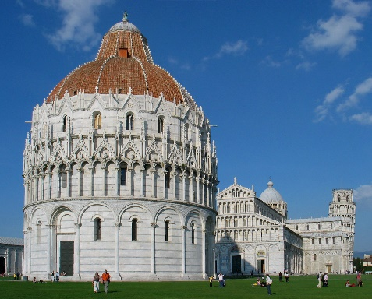 | 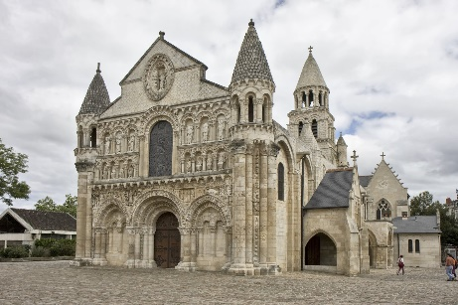 | 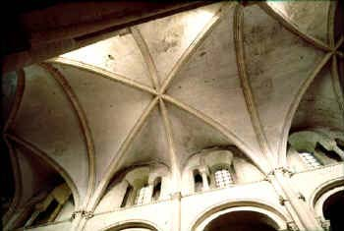
Pizos katedra. Italija | Dievo motinos bažnyčia. Potje. Prancūzija | San Etjeno bažnyčios interjeras. Prancūzija. Skliautas

Gotikos architektūra (12-15 a.)

Amatų ir prekybos augimas paskatino miestų plėtotę. Stichiška statyba ir vietos stoka dažnai lėmė netaisyklingą, ankštą apstatymą. Būstai ręsti net iki 4 - 5 aukštų. Gotikos laikotarpiu išrasta karkasinė konstrukcija, kurią sudaro vienodais tarpais išdėstyti pilioriai -atramos. Dėl karkasinės konstrukcijos siena prarado laikančiosios konstrukcijos paskirtį; pastatus imta statyti aukštesnius, grakštesnius, plonesnių sienų, su dideliais (dažnai vitražo) langais. Fasadus puošė skulptūrinis dekoras, nišos, ažūriniai detalės, bokšteliai , ir perdegtų plytų ornamentai. Lietuvos pvz. - Šv. Onos ir Bernardinų bažnyčių ansamblis Vilniuje (15 a. pabaiga–16 a.)
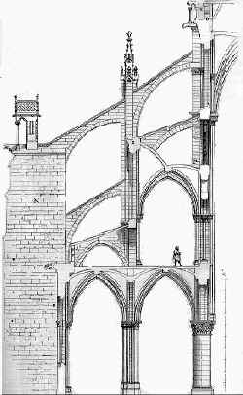 | 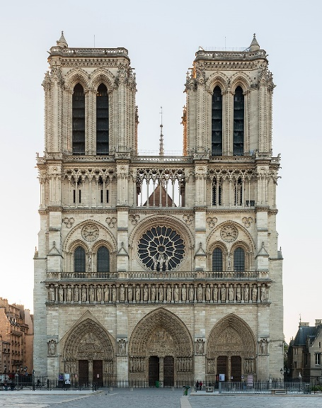 | 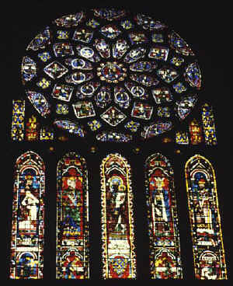
Kontraforsai, arkbutanai ir skliautai su nerviūromis. - Sienų atramos  Dievo Motinos katedra. Pjūvis.  Paryžius. 1163-1250 m. | Dievo Motinos katedra, fasadas. (Notrėdamas) Paryžius. | Šartro katedros vitražai. Prancūzija 12 a.

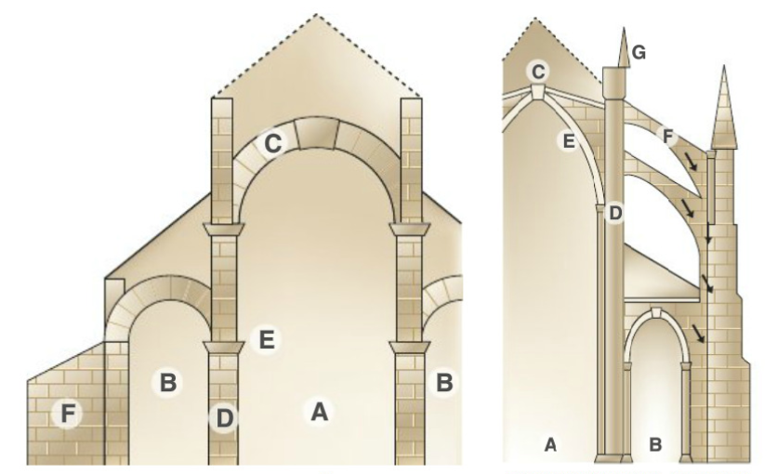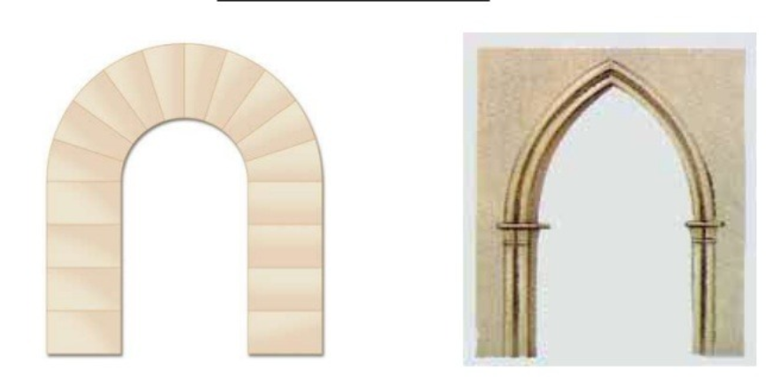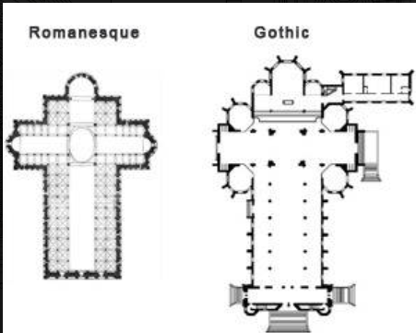
Kokie yra 5 pagrindiniai skirtumai tarp romaninės ir gotikinės architektūros? Aprašyti.

Užbaik piešti antrą fasado dalį, kad gautųsi vientisas vaizdinys.
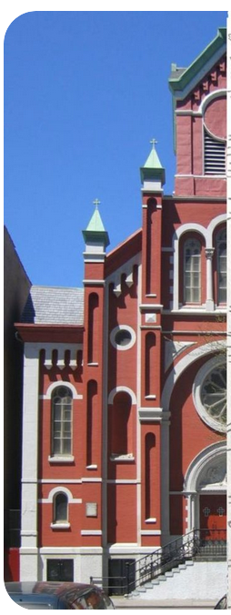

Paruošė R. Valentinavičiūtė

